Nieuwsbrief
Week 40

Nieuws

Livegang
Op maandag 10 oktober wordt het Leeroverzicht feestelijk gelanceerd, door minister Dennis Wiersma, bij het Leerwerkloket in Tilburg. Dat betekent dat het Leeroverzicht vanaf dan vrij toegankelijk is zonder in te loggen.

Hieronder voor de duidelijkheid een overzicht van de opleidingen die op het Leeroverzicht worden getoond. Na de livegang wordt begonnen met de reguliere doorontwikkeling van het Leeroverzicht. Parallel hieraan is gestart met de verkenning van de doorontwikkeling van het Leeroverzicht met skills en arbeidsmarkt-informatie. De bestuurlijke partners worden bij deze verkenning betrokken en besluitvorming over wat die verkenning voor de doorontwikkeling van Leeroverzicht betekent, loopt via de stuurgroep en uiteindelijk het bestuurlijk overleg aan het eind van het jaar.

Het opleidingsaanbod op Leeroverzicht

Globaal
Het Leeroverzicht haalt de informatie over opleidingen uit verschillende bronnen (EDU-DEX, RIO en HOVI en straks ook OU). Deze gegevens worden elke nacht ververst. Opleidingen die niet meer gevolgd kunnen worden, worden verwijderd, nieuwe opleidingen of wijzigingen in bestaande opleidingen worden toegevoegd.
Op dit moment is het formele aanbod compleet. Dit zijn de diploma-gerichte opleidingen.
Het non-formele aanbod is lastiger te omvatten en zal waarschijnlijk nooit helemaal volledig zijn, maar daar streven we wel naar.

In meer detail
Formeel aanbod - uit RIO FO en HOVI
- Mbo aanbod is compleet, inclusief BOL en BBL. De mbo-certificaten en keuzedelen worden in oktober toegevoegd.
- Vavo aanbod is compleet.
- Ho aanbod is compleet.

Non-formeel aanbod - uit RIO NFO (= STAP scholingsregister) en EDU-DEX en straks ook OU
- Alle opleidingen die in het STAP scholingsregister (RIO NFO) zitten, laten we zien. MAAR: niet alle opleidingen die voor STAP in aanmerking komen zitten in het STAP scholingsregister. Zodra ze daar worden toegevoegd, worden ze op het Leeroverzicht getoond.
- Alle opleidingen die in EDU-DEX zitten, worden op het Leeroverzicht getoond. Dit betreft aanbod voor alle instapniveaus van private en bekostigde aanbieders.
- Oktober/november gaan we het LLO aanbod van het ho verder aanvullen met aanbod dat in het gegevensbestand van de OU is vastgelegd in aanvulling op het aanbod dat al door EDU-DEX aan ons geleverd wordt.
- Eind dit jaar zal de Open Onderwijs API koppeling (van SURF) worden geïmplementeerd in het Hoger Onderwijs waarbij alle ho opleidingen die in een SIS (Student Inschrijfsysteem) zijn vastgelegd, in RIO zullen worden geplaatst (zowel RIO FO als RIO NFO). Het formele aanbod hadden wij al op het Leeroverzicht (uit HOVI), het non-formele aanbod zal hiermee in het Leeroverzicht worden uitgebreid. Dit zal dan nog steeds niet compleet zijn, omdat:
- niet al het non-formele aanbod in een SIS zit en dan via de OO API koppeling in het STAP Scholingsregister komt.
- niet alle hogescholen hun non-formele aanbod voor STAP in aanmerking willen laten komen en het dus niet in het STAP scholingsregister willen hebben staan.
Er zijn instellingen die hun non-formele aanbod aan EDU-DEX leveren zodat hun aanbod wel op allerlei platformen komt, waaronder het Leeroverzicht, waarbij STAP uitgezonderd kan worden.
MBO

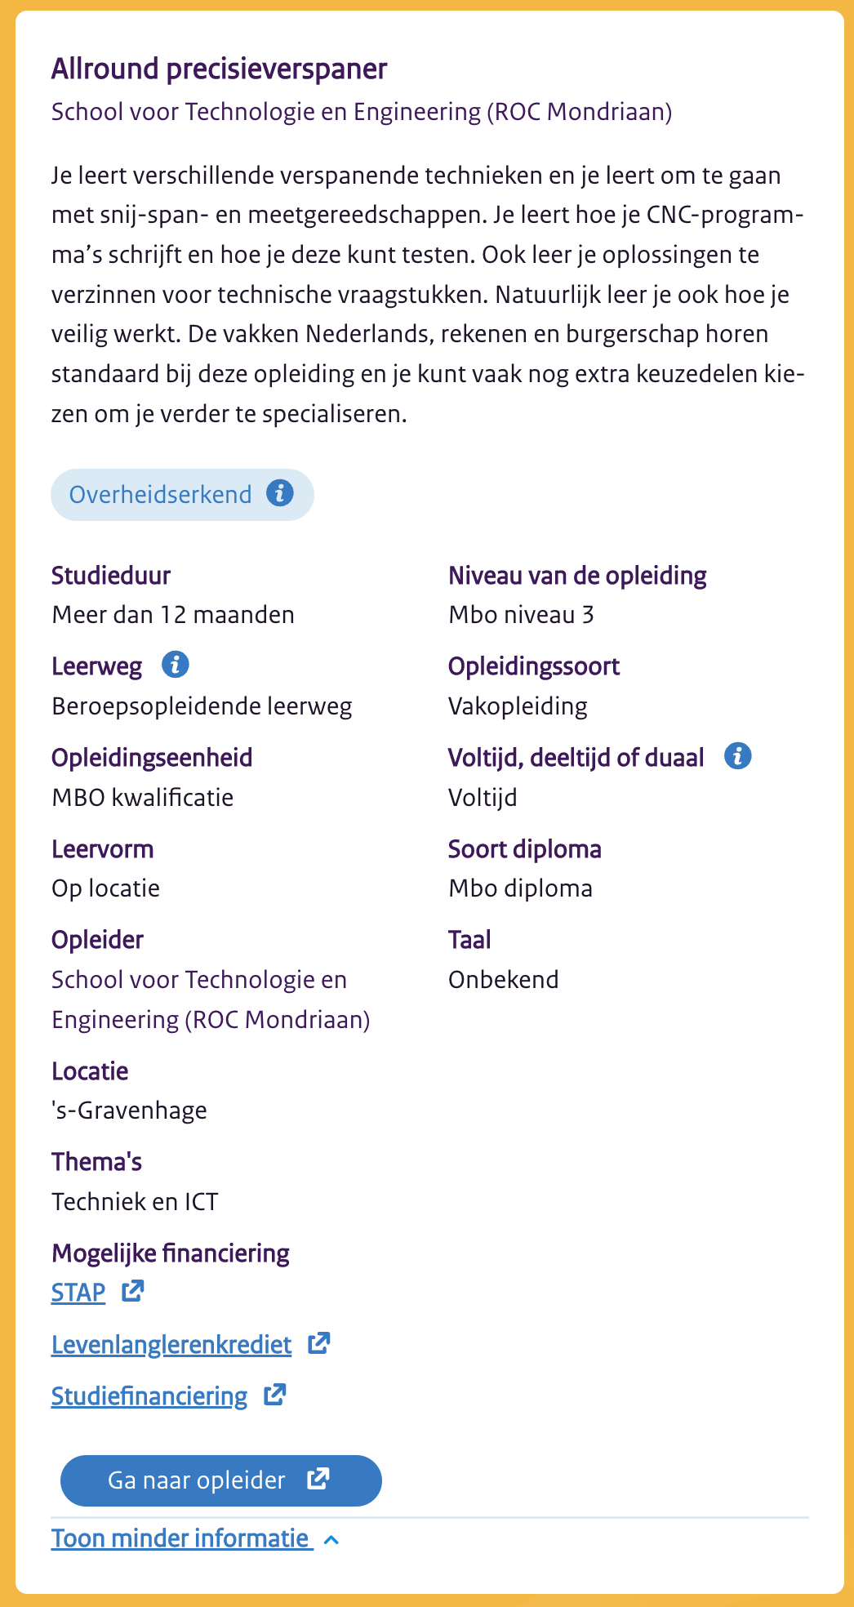
Velden die op het Leeroverzicht getoond worden, zijn:
- Naam/titel van de opleiding
- Naam opleider
- Korte beschrijving
- Lange beschrijving
- Studieduur
- Leerweg
- Opleidingseenheid
- Leervorm
- Niveau van de opleiding
- Opleidingssoort
- Voltijd-deeltijd-duaal
- Soort Diploma
- Locaties
- Thema
- Instructietaal
- Overheidserkend
- Mogelijke financiering
- Link opleiding/opleider

HO

Velden die op het Leeroverzicht getoond worden, zijn:
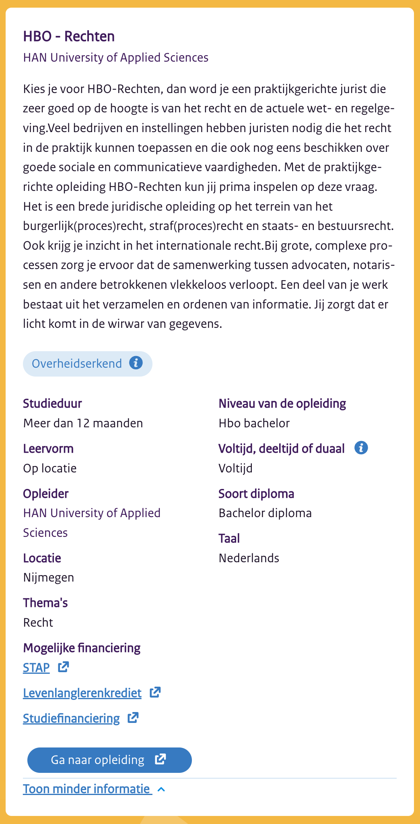
- Naam/titel van de opleiding
- Naam opleider
- Korte beschrijving
- Lange beschrijving
- Overheidserkend
- Studieduur
- Leervorm
- Locaties
- Opleidingsniveau
- Voltijd-deeltijd-duaal
- Soort Diploma
- Instructietaal
- Keurmerken/accreditaties
- Varianten (specifiek voor aanbod uit HOVI)
- Thema
- Mogelijke financiering
- Link opleiding/opleider

Non-formeel

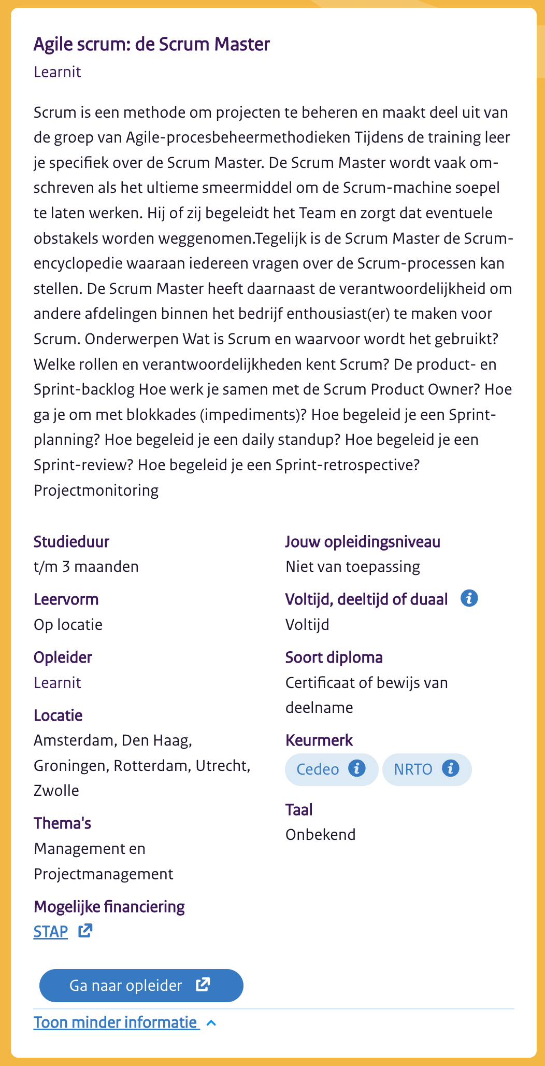
Velden die op het Leeroverzicht getoond worden, zijn:
- Naam/titel van de opleiding
- Naam opleider
- Korte beschrijving
- Lange beschrijving
- Studieduur
- Leervorm
- Locaties
- Jouw opleidingsniveau
- Voltijd-deeltijd-duaal
- Soort Diploma
- Keurmerken/accreditaties
- Instructietaal
- Thema
- Mogelijke financiering
- Link opleiding/opleider

